Ответить за слова. Как бороться с клеветой в соцсетях
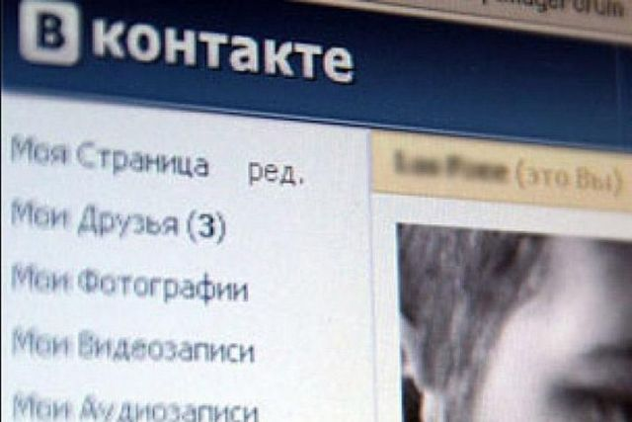
Сегодня в социальных сетях можно найти что угодно. Люди «постят» серьезные статьи, фото с отдыха, изображения детей, забавных котят, размещают смешные картинки…
Среди всего этого многообразия полезной и не очень информации можно наткнуться на весьма неприятные вещи. Например, на всеобщее обозрение выставлена фотография парня с подписью: «У него маленький ребенок, и он не платит алименты. Кто считает, что он козел, ставьте лайк». Есть и те, кто, не стесняясь в выражениях, пишет гадости о бывших возлюбленных, друзьях. В этой ситуации может пострадать не только самолюбие, но и деловая репутация.
Как бороться с теми, кто размещает подобную информацию о других людях в соцсетях:

Что говорит закон
Данные действия могут быть охарактеризованы как «клевета и оскорбление». В соответствии с Кодексом Республики Беларусь об административных правонарушениях за клевету, то есть распространение заведомо ложных, позорящих другое лицо измышлений, грозит штраф в размере от 10 до 30 базовых величин. Оскорбление, то есть умышленное унижение чести и достоинства личности, выраженное в неприличной форме, влечет наложение штрафа в размере от 4 до 20 базовых величин.
Также за оскорбления и клевету предусмотрена уголовная ответственность. Так, распространение заведомо ложных, позорящих другое лицо измышлений (клевета), совершенное в течение года после наложения мер административного взыскания за клевету или оскорбление, наказывается общественными работами, или штрафом, или исправительными работами на срок до одного года, или арестом на срок до 3 месяцев, или ограничением свободы на срок до 2 лет.
За клевету, содержащуюся в публичном выступлении, либо в печатном или публично демонстрирующемся произведении, либо в средствах массовой информации, либо в сочетании с обвинением в совершении тяжкого или особо тяжкого преступления, грозит штраф или исправительные работы на срок до 2 лет, или арест на срок до 6 месяцев, или ограничение свободы на срок до 3 лет.
Умышленное унижение чести и достоинства личности, выраженное в неприличной форме (оскорбление), совершенное в течение года после наложения мер административного взыскания за оскорбление или клевету,
наказывается общественными работами, или штрафом, или исправительными работами на срок до одного года, или ограничением свободы на срок до двух лет.
Оскорбление, нанесенное в публичном выступлении, либо в печатном или публично демонстрирующемся произведении, либо в средствах массовой информации, наказывается штрафом, или исправительными работами на срок до двух лет, или арестом на срок до трех месяцев, или ограничением свободы на срок до трех лет.

Что делать?
Для начала напишите администрации социальной сети письмо с просьбой предоставить информацию о пользователе, который посылает сообщения или размещает фото: так вы сможете определить, кому предъявлять претензии. Сегодня аккаунты в соцсетях привязаны к номеру мобильного телефона. С помощью администрации по IP-адресу можно установить личность вашего обидчика.
Чаще всего, если в сети появилась оскорбительная информация, человек представляет, кто из его окружения мог так поступить: бывший супруг, обиженная подруга или недовольный коллега.
Дальше необходимо сделать скриншоты страниц форумов с нелицеприятными комментариями или переписки в социальных сетях. Их нотариально заверять не обязательно. Следующий шаг – это написание заявления в милицию на предполагаемого обидчика.
После этого можно подавать иск в суд. Судебный суд – отдельная процедура, не связанная с заявлением в милицию. Через суд можно взыскать компенсацию морального вреда, причиненного оскорблением и клеветой.

